Танцевальный кружок . «Танцевальный мир» 2,4,5 классы.(12 ноября 2020г).
Тема: «Танцевальные позиций рук и ног»
Цель: Закрепление знаний и умений в постановке танцевальных позиций рук и ног.
развитие художественно-творческих способностей, музыкальности и пластичной выразительности.
Задачи:
1. развитие художественно-творческих способностей, музыкальности и пластичной выразительности.
2.Развивать творческие способности детей на основе личностно-ориентированного подхода.
3. Привить любовь к танцевальному искусству.
4. Развивать коммуникативные способности детей через танцевальные игры.
План:
1.Разминка.
2.Повтор позиций рук и ног.
3.Танцевальная игра.
Здравствуйте уважаемые дети! Сегодня наш кружок, пройдет в необычном режиме. Надеюсь, Вам будет интересно и познавательно. Итак, как всегда начинаем наше занятие с разминки. Посмотрите внимательно видео! https://www.youtube.com/watch?v=q2y5fpodHuw
Молодцы ребята уверенна, что Вы справились.
А сейчас переходим к повтору танцевальных позиции рук и ног.
Позиции ног (танцы)
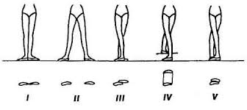
Первая позиция
Пятки сомкнуты, носки наружу. Ноги расположены на одной линии с равномерным распределением центра тяжести по всей стопе.
Вторая позиция
Широкая стойка ноги врозь носки наружу. Ноги расположены друг от друга на одной линии на расстоянии одной стопы с равномерным распределением центра тяжести между стопами.
Третья позиция
Правая приставлена к середине левой стопы (носки наружу).
Четвертая позиция
Стойка ноги врозь, правая перед левой (на расстоянии одной стопы) носки наружу (выполняется с обеих ног).
Пятая позиция
Сомкнутая стойка правая перед левой, носки наружу (правая пятка сомкнута с носком левой, выполняется с обеих ног).
Шестая позиция
Сомкнутая стойка (пятки и носки сомкнуты). Шестая позиция для детей самая простая. Особо ничего не придумываю. Просто говорю: «Ноги вместе!»
При изучении позиций ног обязательны: подтянутый корпус тела, свободно раскрытые и опущенные плечи, предельная натянутость ног, ровное положение стопы на полу; упор на большой палец недопустим. При изучении второй и четвертой позиций важно распределить, центр тяжести корпуса равномерно на обе ноги и следить за ровностью плеч н бедер. Правильное построение позиции является залогом выворотности.
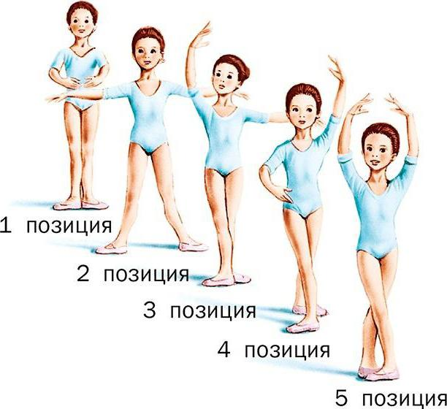
ПОЗИЦИИ РУК
Постановка рук – это манера держать их в определенной форме, на определенной высоте в позициях и других положениях. Постановка рук начинается с подготовительного положения, так как из подготовительного положения руки начинают движения в позиции и другие положения. Необходимо, чтобы дети поняли, что постановка рук неотделима от постановки корпуса, спины и головы. Большое значение для правильной постановки рук имеют выправленные лопатки. Добиться спины с выправленными лопатками необходимо как можно скорее, в начале обучения. Такая спина, с правильным ощущением, дает большую свободу рукам в различных позициях и положениях.
И в завершении нашего кружка вашему вниманию представляю танцевальную игру: «Мы пойдем…»Игра на ускорение будьте внимательные.
https://youtu.be/jAd4pYDM1T8
Дорогие ребята благодарю Вас за совместный проведенный урок.
С уважением Мария Юрьевна.

